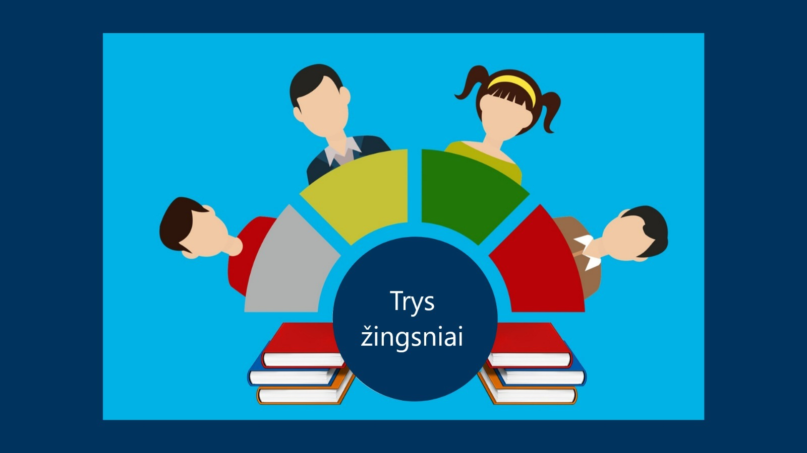

**Trys žingsniai dėl nuotolinio mokymosi organizavimo**

**2020-04-06**

Ugdymo įstaigos, siekdamos užtikrinti mokymosi proceso tęstinumą, susiduria su naujais iššūkiais, susijusiais su nuotolinio mokymo priemonių naudojimu. Valstybinė duomenų apsaugos inspekcija, siekdama padėti ugdymo įstaigoms užtikrinti tinkamą asmens duomenų apsaugą organizuojant nuotolinį mokymą, parengė šią atmintinę.

**Nuotolinio mokymosi organizavimas**

Siekiant užtikrinti pakankamą asmens duomenų apsaugą, visapusiškai įvertinti galimas rizikas ir priemones, reikalingas tiek šioms rizikoms suvaldyti, tiek organizuoti tinkamą nuotolinio mokymosi procesą, svarbu taikyti *vieningą nuotolinio mokymo praktiką*. Turėtų būti vengiama situacijų, kai vienos ugdymo įstaigos darbuotojai savo veikloje savo nuožiūra naudoja skirtingas nuotolinio mokymo priemones, nes abejotina, kad ugdymo įstaiga turėtų galimybę įvertinti kiekvienos nuotolinio mokymo priemonės patikimumą. Primename, kad, vadovaujantis Bendrojo duomenų apsaugos reglamentu (toliau – BDAR), pareiga įrodyti, kad mokymosi procese yra laikomasi BDAR, tenka ugdymo įstaigai (ne atskiriems jos darbuotojams).

Gerąja praktika laikomi atvejai, kai vienodos nuotolinio mokymo priemonės naudojamos visose valstybės ugdymo įstaigose, visose savivaldybės ugdymo įstaigose ar visoje mokykloje.

Nuotolinio mokymosi organizavimo ir vykdymo procesas gali būti paremtas šiais žingsniais:

**1 žingsnis.** Nustatyti ugdymo įstaigos darbuotojų vaidmenis ir atsakomybes;

**2 žingsnis.** Pasirinkti tinkamas nuotolinio mokymosi priemones;

**3 žingsnis.** Dokumentuoti nuotolinio mokymosi priemonių naudojimą.

**1 žingsnis**

Nustatant ugdymo įstaigos darbuotojų vaidmenis ir atsakomybes ***ugdymo įstaigoms*** rekomenduojame atsižvelgti į šiuos aspektus:

* Nuotolinio mokymo proceso organizavime privalo dalyvauti už mokyklos saugos politiką atsakingas asmuo;
* Mokiniai turi žinoti, kur jie gali kreiptis įvykus saugumo incidentui, asmens duomenų saugumo pažeidimui ir pan. (mokykloje turi būti atsakingas asmuo ar asmenų grupė, galėsianti kompetentingai suteikti pagalbą);
* Jei nuotolinio mokymo metu naudojami susirašinėjimo įrankiai, ugdymo įstaigos turi įvertinti, kaip toks susirašinėjimas (visas ar tik nesusijęs su ugdymo procesu) bus naikinamas ir kas už tai atsakingas;
* Turi būti pateikta informacija mokytojams ir mokinių tėvams *apie jų (tėvų atveju – jų vaikų) asmens duomenų tvarkymą*, naudojant nuotolinio mokymosi priemones (pagal BDAR 13 straipsnio reikalavimus), įskaitant naudojamus slapukus (kai taikoma);
* Mokytojai ir mokinių tėvai turi būti informuoti, *kaip tinkamai naudotis* nuotolinio mokymo priemonėmis ir kokios yra naudotojų pareigos, siekiant užtikrinti naudojimo elektronine priemone perduodamų duomenų saugumą (operacinių sistemų naudojimas ir atnaujinimas, reikalavimai antivirusinėms programoms, slaptažodžių pasirinkimas ir keitimas, interneto grėsmės, pareiga atsijungti nuo paskyros, kai ja nėra naudojamasi, tokiu būdu ribojant trečiųjų asmenų neteisėtas prieigas prie asmens duomenų ir nuotolinio mokymo priemonėje esančios informacijos ir pan.);
* Turėtų būti laikomasi praktikos, kad mokytojai iš anksto informuoja mokinius, kada ir kokio tipo pamokos bus vykdomos (pavyzdžiui, ar bus naudojami tiesioginiai vaizdo skambučiai).

**2 žingsnis**

Renkantis nuotolinio mokymo priemonę, rekomenduojame atsižvelgti į toliau nurodytus kriterijus:

* Kokio dydžio grupės naudosis konkrečia priemone (atskiros nedidelės grupės, visa klasė ar kelios klasės)?
* Kokį nuotolinio mokymo tipą siekiama taikyti:
  + ***Pasyvų*** (mokiniai užduotis atlieka savarankiškai, o mokomieji įrašai įkeliami vaizdo įrašų platformose);
  + ***Aktyvų*** (konkrečią platformą vienu metu naudoja mokytojas ir mokiniai (naudojant vaizdo ir (ar) garso priemones, susirašinėjimo įrankius ir pan.);
* Kokių amžiaus grupių mokiniai naudos nuotolinio mokymo priemonę (kai kurios priemonės turi amžiaus apribojimus, be to, kai kurių priemonių naudojimas vaikams gali būti per sudėtingas, o dėl netinkamo jų naudojimo gali kilti papildomų incidentų, įskaitant ir susijusių su asmens duomenų saugumo pažeidimais, ir pan.)?
* Ar pasirinkta priemonė atitiks mokytojų ir mokinių turimą įrangą, interneto greitį?
* Ar pasirinkta nuotolinio mokymo priemone naudojamasi tik turint autorizuotas (individualias) prieigas (svarbu užtikrinti, kad kiekvienas naudotojas, nepriklausomai nuo to, ar tai mokytojas, ar mokinys, turėtų atskirą prieigą)?
* Ar pasirinkta nuotolinio mokymo priemonė fiksuoja ir saugo naudotojų prisijungimo ir veiksmų, naudojantis tokia priemone, žurnalo įrašus (angl. *log*)?
* Kaip užtikrinama prieigų kontrolė (kiek asmenų gali turėti administratoriaus teises, kas gali suteikti, keisti ir naikinti prieigas, kt.)?
* Ar prisijungimo prie nuotolinio mokymo priemonės metu naudojamas „https“ sertifikatas (jei nuotolinio mokymo priemonė yra pasiekiama per interneto svetaines)?
* Kokiu būdu yra naudojama pasirinkta nuotolinio mokymo priemonė (interneto svetainė, interneto platforma, aplikacija ar į kompiuterį įdiegiama programinė įranga)?
* Kur ir kiek saugomi nuotolinio mokymo priemonės naudojimo metu surinkti asmens duomenys? Kokie asmens duomenys tokiu atveju saugomi?
* Kokios techninės saugumo priemonės yra įdiegtos (įvertinti, kad mokinių ir mokytojų namuose nėra papildomų tinklo apsaugos priemonių, pavyzdžiui, ugniasienės)?
* Ar pasirinkta nuotolinio mokymo priemonė užtikrina galimybę įgyvendinti duomenų subjektų teises, įtvirtintas BDAR?
* Ar naudojantis nuotolinio mokymo priemone bus pasitelkiami duomenų tvarkytojai (jei taip, turi būti įvertinti, ar pasitelktas duomenų tvarkytojas užtikrins tinkamas organizacines ir technines priemones, atitinkančias BDAR reikalavimus)?
* Kai taikoma, ar nuotolinio mokymo priemonė renka slapukus ir, jei taip, kokius ir kokiomis sąlygomis?

**3 žingsnis**

Pasirinkus konkrečią nuotolinio mokymo priemonę, ugdymo įstaiga turėtų dokumentuoti naudojimosi pasirinkta priemone tvarką:

* Už ugdymo įstaigos saugos politiką atsakingo asmens vaidmuo ir pareigos nuotolinio mokymo organizavimo ir pasirinktų priemonių naudojimo procesuose;
* Kokiems asmenims suteikiami įgaliojimai suteikti, keisti, apriboti ar naikinti naudotojų prieigos teises;
* Kokie asmens duomenys yra būtini sukurti paskyras, siekiant naudotis nuotolinio mokymo priemone (įvertinti duomenų kiekio mažinimo principo reikalavimus)? Kokie asmens duomenys (įskaitant ir tėvų ar kitų teisėtų vaikų atstovų) bus tvarkomi nuotolinio mokymo metu?
* Nuotolinio mokymo priemonės naudojimo atvejai ir sąlygos (kokiomis valandomis vyks mokymo procesas, kokiais atvejais yra galimas vaizdo duomenų tvarkymas ir pan.);
* Kokiomis priemonėmis mokytojai turėtų tikrinti ir kontroliuoti mokinių dalyvavimą nuotolinėje pamokoje (įvertinant proporcingumo ir duomenų kiekio mažinimo principų reikalavimus);
* Kokias saugumo priemones turi užtikrinti nuotolinio mokymo priemonės naudotojai (pavyzdžiui, tinklo įrangos apsauga slaptažodžiu, slaptažodžiui keliami reikalavimais, prieigos prie nuotolinio mokymo priemonės slaptažodžio paslapties saugojimas ir kt.);
* Kokie, kaip, kiek laiko ir kur bus saugomi nuotolinio mokymosi metu surinkti asmens duomenys (atliktos užduotys, vaizdo įrašai ar kt.); kokios apsaugos priemonės taikomos šių saugojimo vietų saugumo užtikrinimui.